Actividades para 3 grado de Ciencias Sociales– Tarea para 1° día

COLOCA VERDADERO – V - O FALSO - F - SEGÚN CORRESPONDA

- EL PADRE DE MI PAPÀ NO ES MI ABUELO 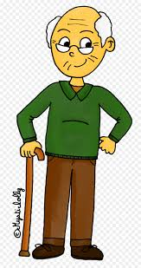………

- LA HERMANA DE MI MAMÀ ES MI TÌA ……..

3)LA HIJA DE MI MAMÀ NO ES MI HERMANA…….

- LA MAMÀ DE MI MAMÀ ES MI ABUELA 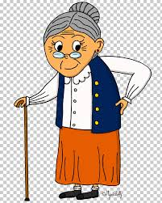,,,,,,,,,

Actividades para 3 grado de Ciencias Sociales – Tarea para 2° día

ENCIERRA CON UN CIRCULO LOS ELEMENTOS QUE REPRESENTAN AL PAISAJE URBANO
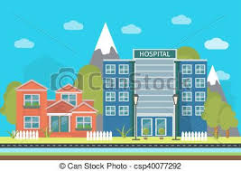
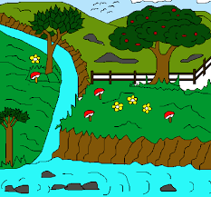

Actividades para 3 grado de Ciencias Sociales Tarea para 3° día

UNE CON FLECHAS

PASADO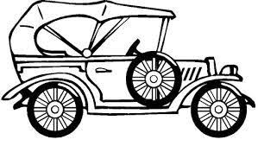

PRESENTE
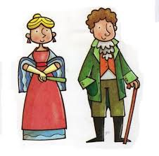

Actividades para 3 grado de Ciencias Sociales – Tarea para 4° día

COMPLETA LA ORACIÒN SOBRE LOS DISTINTOS TIPOS DE TRABAJOS

- EL ……………….. QUE CONSTRUYE CASAS
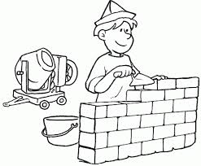

- LA ……………….. ENSEÑA SE LLAMA

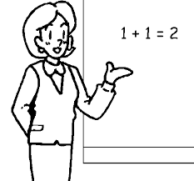

- EL ………………… CURA Y RECETA MEDICINA

4) EL……………DA LAS NOTICIAS

Actividades para 3 grado de Ciencias Sociales – Tarea para 5° día

MARCA CON UN CIRCULO EL AÑO EN QUE NACISTE

2009 2010 2011 2013 2014 2015 2016 2917 2018 2019 2020
-----l-----------l----------l----------l-----------l-----------l----------l------------l-----------l----------l-----------l-------

